**DEMANDE D’AUTORISATION D’OUVERTURE TEMPORAIRE D’UN DEBIT DE BOISSON DE GROUPE 1 & 3**

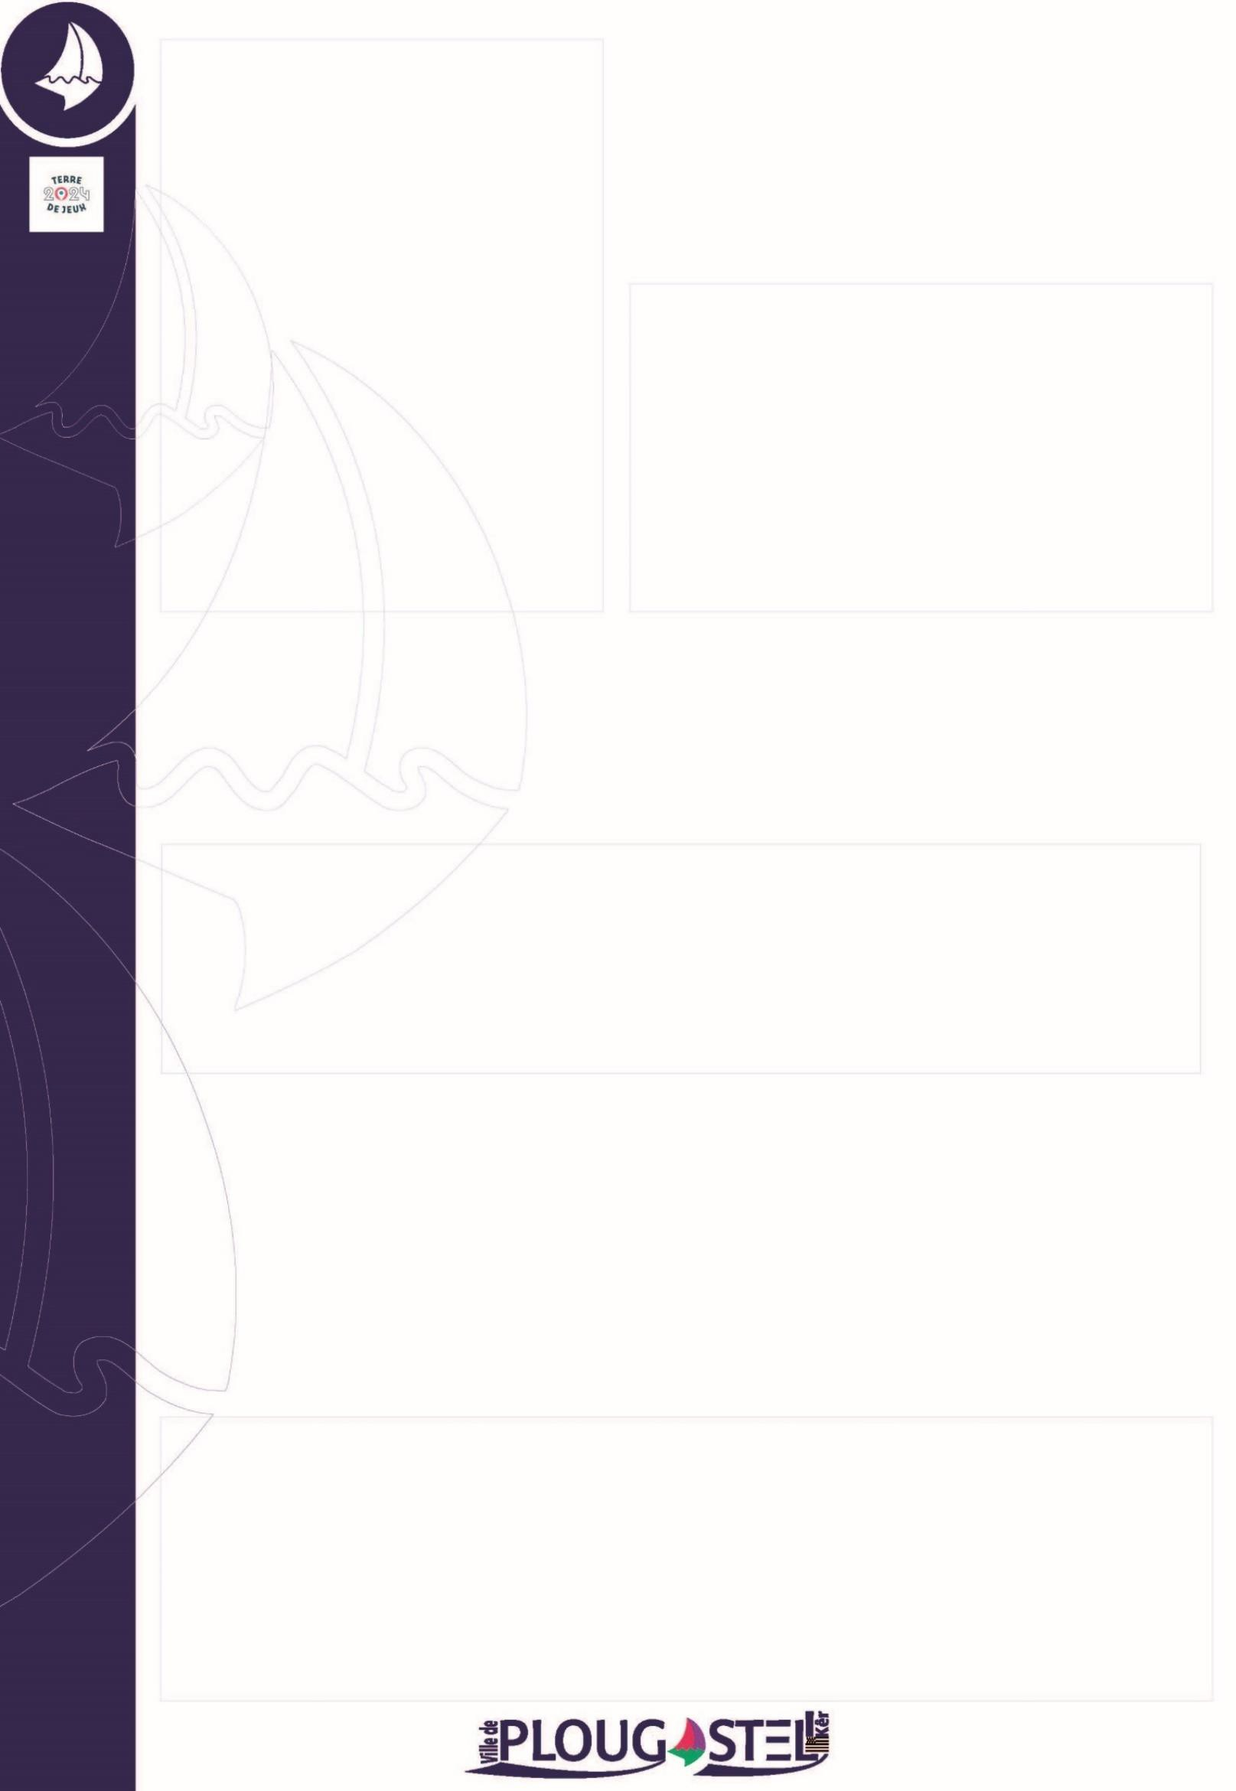

**Demande à remettre en mairie un mois avant la manifestation**

Je soussigné(e)

Nom Prénom :

Adresse :

Téléphone : Courriel :

Agissant en qualité de Président(e) – Secrétaire – Trésorier (rayer les mentions inutiles) de

l’association

Sollicite pour une durée de 48h au plus, conformément aux dispositions du code de la santé

publique, l’autorisation d’ouvrir un débit temporaire de boissons à consommer sur place.

Nombre de buvettes prévues :

A l’occasion de

Date : Lieu :

Horaires d’ouverture du débit de boissons :

De H A H

Nom du responsable de la buvette :

Date et Signature du demandeur Autorisation du Maire

Le Le

(Signature) (Signature)

**Réglementation relative aux débits de boisson temporaires** L’ouverture d’un débit de boisson temporaire du 1er et 3ème groupe est soumis à l’autorisation administrative préalable délivrée par le maire de la commune dans laquelle est envisagée cette ouverte.

Art. L3334-2 du code de la santé publique

Les personnes qui, à l'occasion d'une foire, d'une vente ou d'une fête pu blique, établissent des cafés ou débits de boissons ne sont pas tenues à la déclaration prescrite par l'article L. 3332 -3, mais doivent obtenir l'autorisation de l'autorité municipale.

Les associations qui établissent des cafés ou débits de boissons pour la durée des manifestations publiques qu'elles organisent ne sont pas tenues à la déclaration prescrite par l'article L. 3332 -3 mais doivent obtenir

l'autorisation de l'autorité municipale dans la limite de cinq autorisations annuelles pour chaque

association.

Dans les débits et cafés ouverts dans de telles conditions, il ne peut être vendu ou offert, sous quelque forme que ce soit, que des boissons des groupes un et trois définis à l'article L. 3321 -1.

Art. L3335-4 du code de la santé publique

La vente et la distribution de boissons des groupes 3 à 5 définis à l'article L. 3321 -1 est interdite dans les stades, dans les salles d'éducation physique, les gymnases et d'une manière générale, dans tous les établissements d'activités physiques et sportive s. Sous réserve des décisions de justice passées en force de chose jugée, le maire peut, par arrêté, et dans les conditions fixées par décret, accorder des autorisations dérogatoires temporaires, d'une durée de 48h au plus, à l'interdiction de vente à cons ommer sur place ou

à emporter et de distribution des boissons du troisième groupe sur les stades, dans les salles d'éducation physique, les gymnases et les établissements d'activités physiques et sportives, en faveur : des

associations sportives agréées conformément à l'article L. 121-4 du code du sport et dans la limite des dix

autorisations annuelles ; Des organisateurs de manifestations à caractère agricole dans la limite de deux autorisations annuelles par commune ; Des organisateurs de manifestations à caractère touristique dans la limite de quatre autorisations annuelles, au bénéfice des stations classées et des communes touristiques relevant de la section 2 du chapitre III du titre III du livre Ier du code du tourisme.

**Sécurité et réglementation**

En Finistère, l’arrêté préfectoral fixe l’heure limite de fermeture des débits de boissons à

01h00 du matin.

La fourniture de boissons alcooliques à des mineurs est interdite. Un mineur ne peut pas

service dans une buvette à l’exception des boissons du 1 er groupe.

De même, aucune boisson alcoolisée ne pourra être servie à une personne manifestement ivre, sous peine de sanctions pénales.

Il ne peut être vendu ou offert que des boissons des groupes 1 et 3, les zones de protection devant être respectées.

L’association devra veiller au respect de la tranquillité publique, notamment en ce qui concerne le bruit.

**Classification**

**1er groupe** : boissons sans alcool (eaux minérales ou gazéifiées, jus de fruits ou de légumes non fermentés, limonades, sirops, infusions, lait, café, thé, chocolat.

**3ème groupe** : boissons fermentées non distillées (vin, bière, cidre, poiré, hydromel, vins doux naturels dont ceux bénéficiant du régime fiscal des vins, crèmes de cassis et les jus de fruits ou de légumes fermentés comportant de 1,2 à 3 degrés d'alcool, vins de liqueur, apéritifs à base de vin et liqueurs de fraise, framboises, cassis ou cerises, ne titrant pas plus de 18 degrés d'alcool pur.

**Affichage**

Tout débit de boisson doit afficher :

- la réglementation sur la répression de l’ivresse et la protection des mineurs ;

- la liste des boissons et leurs prix.